# Schéma de données

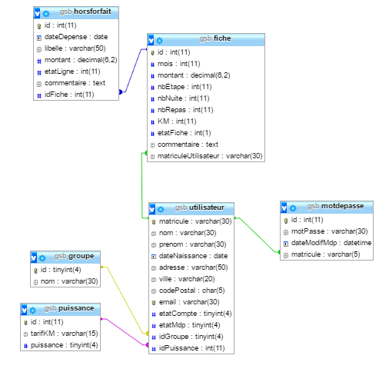

# Les tables

|  |  |
| --- | --- |
| **Nom** | **Rôle** |
| Fiche | Permet de gérer les fiches avec les données forfaitaires |
| Groupe | Sert à répertorier les utilisateurs dans différents groupes |
| HorsForfait | Permet de gérer les données non forfaitaires |
| MotDePasse | Permet d’indexer les mots de passe avec leur date de modification |
| Puissance | Permet d’indexer les puissances des véhicules appartenant aux utilisateurs |
| Utilisateur | Permet de recueillir toutes les informations sur l’utilisateur |

# Les Procédures et fonctions stockées

|  |  |
| --- | --- |
| **Nom** | **Rôle** |
|  |  |
|  |  |

# Les triggers

|  |  |
| --- | --- |
| **Nom** | **Rôle** |
| ModificationEtatMdp | Modifie l’état du mot de passe après le premier changement (mot de passe temporaire) |
| ModificationMdp | Modifie le mot de passe en vérifiant qu’il soit différent des deux derniers mots de passe |